Znacznie szybsze tworzenie oprogramowania aplikacyjnego
K 2016: B&R przedstawi technologię mapp dla branży tworzyw sztucznych
W dniach 19-26 października, podczas K 2016, , firma B&R zaprezentuje, w jaki sposób można w znacznym stopniu uprościć tworzenie aplikacji do pras wtryskowych, wytłaczarek i maszyn do formowania z rozdmuchiwaniem (hala 12, stoisko B16). Zastosowanie modułowych bloków oprogramowania może skrócić czas programowania średnio o dwie trzecie.
3-krotnie szybsze programowanie
W przypadku często powtarzających się zadań programistycznych, B&R oferuje modułowe bloki oprogramowania, które można skonfigurować kilkoma kliknięciami myszki. Te komponenty mapp ułatwiają tworzenie oprogramowania aplikacji dla wszystkich typów maszyn i urządzeń. "Specjalnie stworzone przez nas komponenty mapp dla maszyn przeznaczonych do przetwarzania tworzyw sztucznych jeszcze bardziej zwiększają potencjalne oszczędności kosztów inżynieryjnych," mówi Patrick Bruder, specjalista B&R od branży tworzyw sztucznych.
EUROMAP – Krok w stronę fabryki cyfrowej
Bezprecedensowy poziom współpracy między dwoma maszynami oraz w ramach całej linii,charakterystyczny dla rozwiązań IoT i I4.0, można osiągnąć wyłącznie dzięki jednolitym standardom komunikacji. Bazujące na OPC UA nowe wytyczne stowarzyszenia EUROMAP (EUROMAP czyli europejskiego stowarzyszenie producentów maszyn do przetwórstwa tworzyw sztucznych i gumy - EUROMAP (www.euromap.org) - w tym wytyczne EUROMAP 77 – stanowią doskonałe rozwiązanie tego wymogu. Podczas K 2016 B&R zaprezentuje nowe komponenty mapp, które są zgodne z tymi wytycznymi . "Jedyne co klient musi zrobić, to ustawić kilka parametrów i od razu otrzymuje do dyspozycji w pełni funkcjonalny interfejs EUROMAP," mówi Bruder.

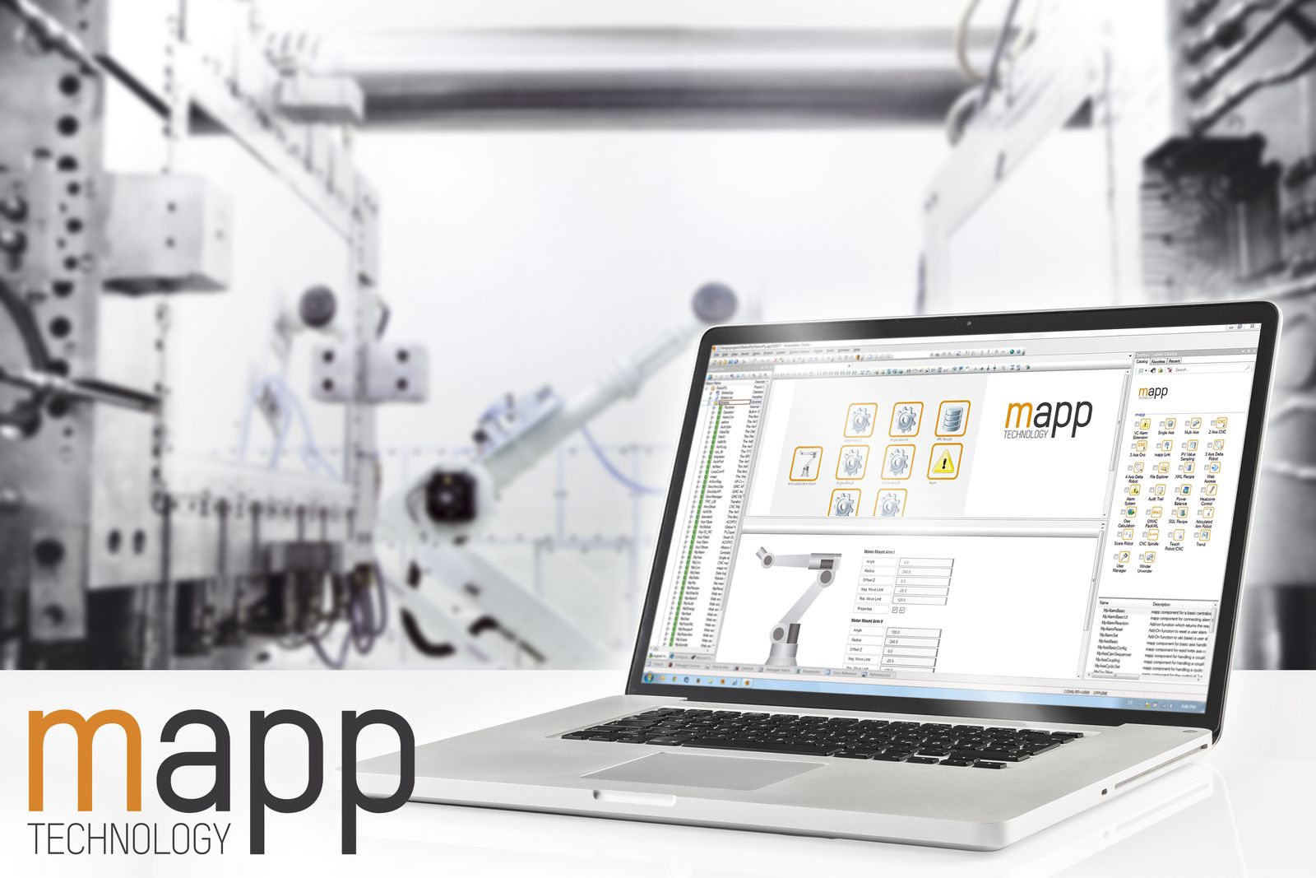
Specjalnie opracowane komponenty mapp dla maszyn przeznaczonych do przetwórstwa tworzyw sztucznych oznaczają jeszcze większe potencjalne oszczędności kosztów inżynierii oprogramowania.

O firmie B&R
B&R to innowacyjna firma z branży automatyzacji z siedzibą w Austrii i przedstawicielstwami na całym świecie. Od 6 lipca 2017 B&R stała się jednostką biznesową Grupy ABB. Jako globalny lider w automatyce przemysłowej, B&R łączy najnowocześniejsze technologie z kunsztem inżynieryjnym, oferując klientom z praktycznie każdej branży kompleksowe rozwiązania z zakresu automatyki maszyn i automatyki zakładowej, sterowania napędami, interfejsów HMI oraz zintegrowanej technologii bezpieczeństwa. Dzięki standardom komunikacji przemysłowej IoT, takim jak OPC UA, POWERLINK i openSAFETY, a także z wydajnym środowiskiem programistycznym Automation Studio, B&R nieustannie przedefiniowuje przyszłość technologii automatyzacji. Duch innowacyjności, który prowadzi B&R na szczyt przemysłowej automatyzacji, jest wzmacniany zamiłowaniem do upraszczania procesów i wyprzedzania oczekiwań klientów.
Aby uzyskać więcej informacji odwiedź stronę www.br-automation.com

